Reg. v OR Mestskeho soudu v Praze, odd. B, vi. c. 2947 Ob
navka c. 0619012691

Dodavatel:

IC:61860476
Banka: Cislo uetu: S.symb.: IBAN:
Sodexo Pass republika a.s. Radlick2, 150 00 Praha 5 - Smfchov DIC:CZ61860476
Fakturacnladresa:
lnstitut pl novania rozvoje hlavniho mesta Prahy
Vysehradska 2077157
12800 Praha 2
Nazev obj.: Banka:
Cislo uetu:

-------------10dberatel:
lnstitut planovania rozvoje hlavniho mesta Prahy

Zpusob platby: K. symb.:
Cislo objednavky:
Po dod nf
308
0619012691
Vysehradska 2077157
12800 Praha 2
IC: 70883858 DIC:CZ70883858 c. smlouvy: C069400049

Polozka
Produkt prodej - kredit FPC - FlexiPass CARD
Cena/ks MnozstviCena bez DPH DPH Cena s DPH
444 ooo.oo Kc 1 444 ooo.oo Kc o % 444 ooo.oo Kc

Celkem k uhrade 444 ooo,oo Kc

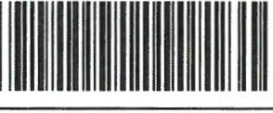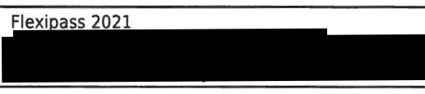
Rekapitulace DPH Sazba 0%
Sazba 21%

Detail k objednavce
Produkt FlexiPass CARD Celkem za produkty | Cena I Ks  1.00 | Pocet kusu  444000  444000 ks | Celkem  444 ooo.oo Kc  444 ooo,oo Kc
Sluzba Cena I j Pocet Celkem
Poplatek- dobitf FPC- FlexiPass CARD | 0.00% | 1 | o.oo Kc
Celkem za sluzby bez DPH |  |  | o.oo Kc
Celkem za sluzby |  | lks | o,oo Kc
Celkem |  | ks | 444 ooo,oo Kc

Cena bez DPH
444 ooo,oo Kc o,oo Kc

DPH o.oo Kc o,oo Kc

Cena s DPH
444 ooo.oo Kc o.oo Kc
Tento doldad nelze pouzit jako danovj doklad Po odebranf vami zaplacenych poukazu bude vystavena faktura - dal\ovy doklad

Datum vystaveni: 12.01.2021

Sodexo Pass Ceska republika a.s.
Radlickii 2
00Praha5
l :618 60476
D CZ61860476

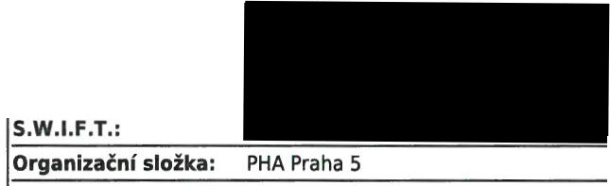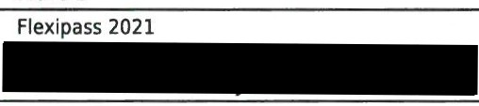Reg. v OR Mestskeho soudu v Praze, odd. B, vi. c. 2947 DETAIL K 0 EDNAVCE: 0619012691

Dodavatel:

IC:61860476
Banka: Cislo uctu: S.symb.:
IBAN:

Zpusob platby: K. symb.:
Cislo objednavky:
Sodexo Pass Ceska republika a.s. Radlicka 2, 150 00 Praha 5 - Smfchov DIC:CZ61860476

Po dodanf
308
0619012691
Fakturacnladresa:
lnstitut planovania rozvoje hlavnfho mesta Prahy
Vysehradska 2077/57
12800 Praha 2
Nazev obj.: Banka: Cislo uetu:
Odberatel:
lnstitut planovanf a rozvoje hlavnfho mesta Prahy
Vysehradska 2077/57
12800 Praha 2
IC: 70883858 DIC:CZ70883858 C. smlouvy: C069400049

Poloika
Nakladove stredisko.Vysehradska 2077/57, 12800 Praha 2
Cena 1 ks Mnoistvr Cena bez DPH DPH Cena s DPH

Produkt prodej - kredit FPC- FlexiPass CARD 444 ooo.oo Kc 1 444 ooo.oo Kc o% 444 ooo.oo Kc

Celkem: 444 ooo,oo Kc

